МОСКОВСКИЙ АВИАЦИОННЫЙ ИНСТИТУТ

(НАЦИОНАЛЬНЫЙ ИССЛЕДОВАТЕЛЬСКИЙ УНИВЕРСИТЕТ)

Институт №8 «Компьютерные науки и прикладная математика»

Кафедра 806 «Вычислительная математика и программирование»

**Лабораторная работа №3**

**по курсу «Программирование графических процессоров»**

**Классификация и кластеризация изображений на GPU.**

Выполнил: Семин А. В.

Группа: 8О-406Б

Преподаватели: К.Г. Крашенинников,

А.Ю. Морозов

Москва, 2023

**Условие**

1. **Цель работы.** Научиться использовать GPU для классификации и кластеризации изображений. Использование константной памяти и одномерной сетки потоков.
2. **Вариант 1. Метод максимального правдоподобия.**

Формат изображений соответствует формату, описанному в лабораторной работе 2. Во всех вариантах, в результирующем изображении, на месте альфа-канала должен быть записан номер класса(кластера) к которому был отнесен соответствующий пиксель. Если пиксель можно отнести к нескольким классам, то выбирается класс с наименьшим номером.

**Входные данные.** На первой строке задается путь к исходному изображению, на второй, путь к конечному изображению. На следующей строке, число nc - количество классов. Далее идут nc строчек, описывающих каждый класс. В начале j-ой строки задается число npj – количество пикселей в выборке, за ним следуют npj пар чисел - координаты пикселей выборки. nc, npj ≤ 32 ≤ 2, w*h ≤ 4 * 108.

**Программное и аппаратное обеспечение**

**Графический процессор (GeForce GTX 1650 Ti)**

1. Количество потоковых процессоров: 1024
2. Частота ядра: 1350 МГц
3. Частота в режиме Boost: 1485 МГц
4. Количество транзисторов: 6,600 млн
5. Тип памяти: DDR6
6. Видеопамять: 4096 МБ
7. Частота памяти: 12000 МГц

**Процессор AMD Ryzen 7 4800H**

1. ядра: 8
2. потоки: 16
3. частота: 2.9 ГГц
4. максимальная частота: 4.2 ГГц
5. кэш 1 уровня: 64 КБ (на ядро)
6. кэш 2 уровня 512 КБ (на ядро)
7. кэш 3 уровня: 8 МБ (общий)

16 ГБ ОЗУ и 512 ГБSSD.

ОS – Windows 11Домашняя, WSL, IDE – VS Code, Compiler - nvcc, g++.

**Метод решения**

Считываем из стандартного потока ввода название входного и выходного файлов, количество классов для классификации и пары позиций пикселей для создания начальной выборки каждого класса. Считываем из файла его размеры и бинарные данные. Далее вычисляем значения для вектора средних avg, ковариационной матрицы cov и обратной ковариационной матрицы cov-1, определителя ковариационной матрицы detCov. Данные предвычисления проводим на CPU. После копируем все вычисленные значения в соответствующие объекты в памяти GPU. Затем вызываем ядро (с одномерной сеткой потоков), которое для каждого пикселя вычисляет соответствующий ему класс. Вычисление класса производится в отдельной функции на GPU. Результирующий номер класса определяется как номер j класса, для которого получается максимальное значение функции дискриминанта D_f.

После вычислений на ядре копируем данные на CPU, записываем в файл и очищаем память.

**Описание программы**

Программа состоит из одного файла, в котором находятся функция ядра и main. Помимо них есть функции __host__, которые на CPU выполняют все необходимые предвычисления, и функции __device__, которые совершают вычисления на GPU для классификации каждого пикселя. В главной функции осуществляется считывание и запись данных, вызов функций для предвычислений, вызов ядра, копирование данных. Вычисления на GPU производятся с использованием константной памяти: необходимые объекты создаются как __constant__ вне метода main.

Сигнатура функции ядра:

__global__ void kernel(uchar4 *data, int img_size, int classCount)

**Результаты**

Время выведено в ***миллисекундах***.

|  |  |  |  |  |  |
| --- | --- | --- | --- | --- | --- |
| Конфигурация | Размер тестового файла | | | | |
| $$80*80$$ | $$250*250$$ | $$900*900$$ | $$2200*2200$$ | $$9000*9000$$ |
| CPU | 461689 | 935900 | 94160 | 1.45683 * 106 | 1.40116 * 106 |
| <<<(16, 16) >>> | 12.11865 | 19.80620 | 5.125728 | 29.573120 | 29.447104 |
| <<<(64, 64) >>> | 0.928672 | 1.679584 | 0.446048 | 2.478368 | 2.407104 |
| <<<(128, 128) >>> | **0.826656** | **1.607680** | 0.212800 | 2.500608 | 2.496512 |
| <<<(256, 256) >>> | 0.901120 | 1.751776 | 0.311200 | **2.406400** | **2.347968** |
| <<<(512, 512) >>> | 0.985536 | 1.657024 | **0.188416** | 2.464352 | 2.393824 |
| <<<(1024,1024) >>> | 1.003200 | 1.716224 | 0.305152 | 2.502464 | 2.478144 |

**Примеры работы**

Исходная картинка:

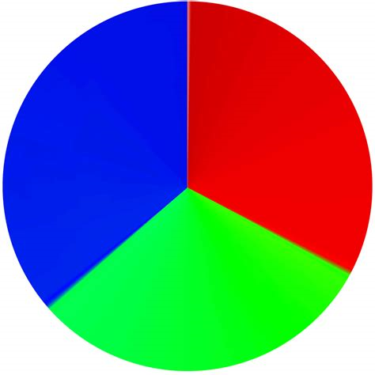

Результат обработки при разделении на 4 класса с ручной разметкой:

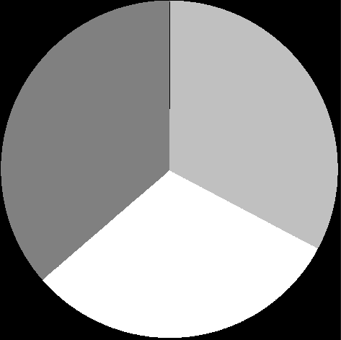

Размер исходной картинки: *474 х 474* пикселей.

Размер обработанной картинки: *474 х 474* пикселей.

**Выводы**

Метод максимального правдоподобия – очень распространенный алгоритм, который много применяется в машинном обучении, а также в разных научных сферах.

Как видно из замеров вычислений в таблице результатов по данной лабораторной работе, этот метод работает на CPU довольно медленно, однако при запуске этого метода на GPU с одномерной сеткой потоков время работы ускоряется вплоть до нескольких миллисекунд

В данной работе основной сложностью было разобраться и корректно выполнить все необходимые предвычисления для матриц и векторов, необходимых для корректной работы метода максимального правдоподобия.